المراجعة العامة -مادة العلوم- الصف السادس
ضع-ي المصطلح المناسب أمام العبارة المناسبة فيما يأتي :
[الحجم- الكتلة-الوزن -مبدأ أرخميدس –النيوتن -السبيكة-المحلول -المعادلة الكيميائية -الملح -القاعدة -الكواشف -الموقع- القوة- الجاذبية-الكهرباء الساكنة -المقاومة- المنصهر - المولد الكهربائي – الرفع المغناطيسي ]
1-..............الوزن.................. هو مقياس مقدار جذب الأرض للجسم .
2-..............الحجم................ الحيز الذي يشغله الجسم.
3- ينص .....مبدأ أرخميدس ...... على أن قوة الطفو تساوي وزن المائع المزاح.
4-.............السبيكة................مخلوط مكون من فلز أو أكثر ممزوج مع مواد صلبة أخرى .
5-.............الموقع............. هو المكان الذي يوجد فيه الجسم.
6-........المعادلة الكيميائية.... وصف للتفاعل الكيميائي باستخدام رموز وحروف و أرقام.
7-.........الكواشف............مادة يتغير لونها مع وجود الحمض أو القاعدة .
8-........الملح............ مركب ناتج عن تفاعل حمض مع قاعدة.
9-.........المولد الكهربائي... أداة تنتج تياراً كهربائياً من خلال دوران ملف فلزي بين قطبي مغناطيس .
10-.........المقاومة......... أجزاء في الدائرة الكهربائية تقاوم مرور التيار الكهربائي.
11-.........الجاذبية..........قوة تجذب جميع الأجسام بعضها في اتجاه بعض .
12-........القوة.............. أي عملية دفع أو سحب يؤثر بها جسم في جسم آخر .
13-........المنصهر......... سلك ينقطع إذا مر فيه تيار كهربائي .
14-....الرفع المغناطيسي... رفع جسم باستخدام قوى مغناطيسية دون ملامسته.
16-........الكهرباء الساكنة........ تراكم جسيمات مشحونة على سطوح الأجسام .
.................................................................................................................................
تمرين // جسم طوله ( 8سم و عرضه 4سم وارتفاعه اسم ) ما حجم هذا الجسم ؟
الحجم = الطول×العرض× الارتفاع=8سم×4سم×1سم=32سم³

.................................................................................................................................
كيف يمكن فصل المخاليط الآتية
المخلوط | طريقة الفصل
الكبريت و الحديد | المغناطيس
الرمل و الماء | الترشيح
الملح و الماء | التبخير
اختار- ي الإجابة الصحيحة /
يقاس الوزن بوحدة.........................
أ-النيوتن | ب-الجرام | ج-المتر
أي التغيرات الآتية تغير كيميائي؟
أ-تبخر الماء | ب-تقطيع الخشب | ج-قلي البيض
قياس مقدار الكتلة في حجم معين.............
أ-الكتلة | ب- الكثافة | ج-الحجم
أين تقع المواد المتعادلة ومنها الماء المقطر على مقياس الرقم الهيدروجيني؟
أ-صفر | ب-7 | ج-14
التغير في سرعة الجسم أو اتجاهه في وحدة الزمن..............
أ-التسارع | ب-السرعة | ج-المسافة
وحدة قياس القوة.................
أ-الجرام | ب-النيوتن | ج-م/ث
وحدة قياس المقاومة الكهربائية
أ-الأمبير | ب-النيوتن | ج-الأوم
ما الذي يحمي المنازل من التيار الكهربائي الكبير ؟
أ-المقاومات | ب-القواطع | ج-المقابس
يحدث تحول في الطاقة في المحرك الكهربائي من
أ-إشعاعية إلى كهربائية | ب-حرارية إلى ميكانيكية | ج-كهربائية إلى حركية
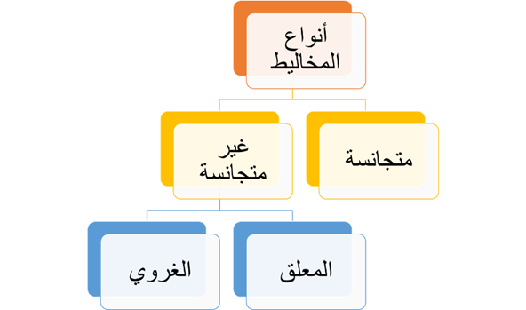
..........................................................................................................................................................................................
أكمل-ي المخطط التالي :

.......................................................................................................................................................................
ضع-ي علامة أمام العبارة الصحيحة أو علامة أمام العبارة الخاطئة :
- التغير الكيميائي ينتج عنه مواد جديدة لها خصائص تشبه خصائص المواد الأصلية ( خطأ )
- البناء الضوئي مثال على تفاعل كيميائي ماصٍ للحرارة ( صح )
- تقيس السرعة المتجهة سرعة الجسم فقط ( خطأ )
- توصل الدوائر الكهربائية في المنزل على التوالي ( خطأ )
- الصفات الفيزيائية لمادة هي صفات يمكن ملاحظتها دون أن تغير في طبيعة المادة ( صح ).
- الذائبية أكبر كمية من المذاب يمكن إذابتها في كمية معينة من المحلول ( صح ).
- وزن الجسم على سطح الأرض يساوي وزنه على سطح القمر ( خطأ ) .
8-المخلوط مادتان أو أكثر تختلطان معاً مع عدم احتفاظ كل مادة بخواصها الأصلية ( خطأ ).

صنف-ي التفاعلات الاتية إلى تفاعل [ الاتحاد-التحلل-الإحلال]:
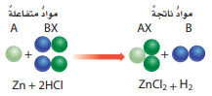
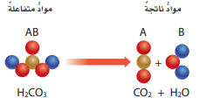
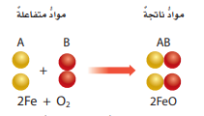

اتحاد
احلال
تحلل

.............................................................................................................................................................................
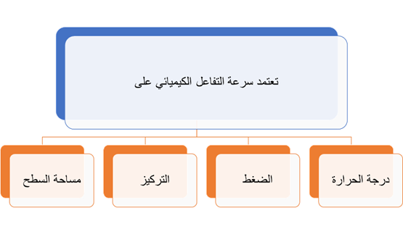
على ماذا تعتمد سرعة التفاعل الكيميائي على عدة عوامل منها :

.............................................................................................................................................................................
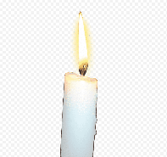
ما الدلائل التي تشير إلى حدوث تغير كيميائي؟
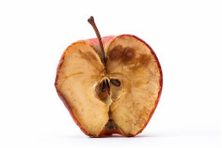
اطلاق ضوء و حرارة تغير اللون ...........................................................................................................................................................................
في الصور التي أمامك أي الفريقين سيكسب؟ ولماذا.
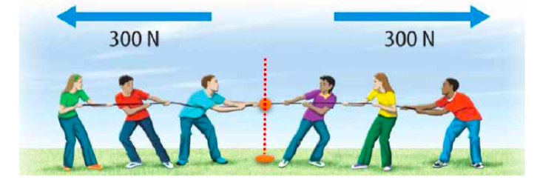

....لن يكسب لأن القوى متزنة..... .....يكسب الفريق الأيسر لأن القوى غير متزنة...........
...........................................................................................................................................................................
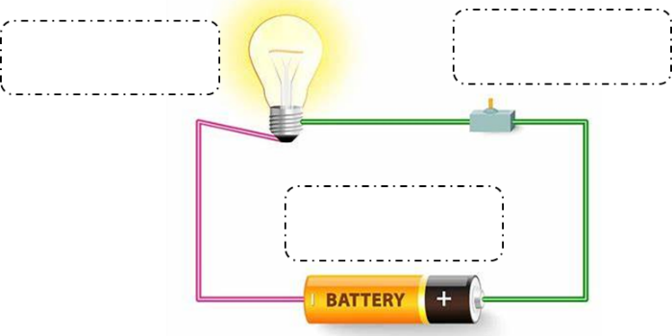
وضح-ي مكونات الدائرة الكهربائية:
مفتاح كهربائي
مصباح
1-بطارية
2-مصباح كهربائي( مقاومة)
بطارية
3-مفتاح كهربائي وأسلاك توصيل
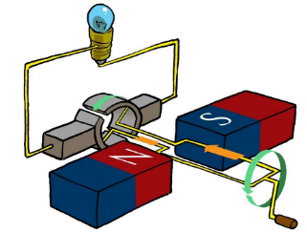
ما السبب في كلاً من:
تتصل المولدات بالمحولات ما السبب في ذلك ؟ .
المحولات تخفض التيار الكهربائي............
الملح متعادلاً كهربائياً؟
لأنه ناتج عن تفاعل حمض مع قاعدة ..............................................................................................................................................................................................................
قارن-ي بين الأحماض والقواعد من خلال التمييز في الأشياء المشتركة بينها ؟

الأحماض | القواعد
ملمسها حارق | ملمسها صابوني
ذات طعم لاذع | ذات طعم مر
تحول ورقة تباع الشمس الزرقاء إلى حمراء | تحول ورقة تباع الشمس الحمراء إلى زرقاء
مثال/ الليمون -الطماط | مثال/الصابون-منظف المنزل
لها رقم هيدروجيني أقل من 7 | لها رقم هيدروجيني أكبر من 7

............................................................................................................................................................................................
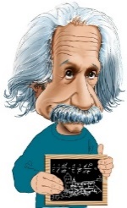
على ماذا ينص -القانون الأول لنيوتن ؟
الجسم الساكن يبقى ساكناً ، و الجسم المتحرك يبقى متحركاً بنفس السرعة
و الاتجاه في خط مستقيم ما لم تؤثر فيه قوة غير متزنة

..............................................................................................................................................................................................................
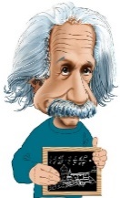
قانون نيوتن الثالث/
لكل قوة فعل قوة رد فعل مساوية لها في المقدار ومعاكسة لها في الاتجاه

................................................................................................................................................................................................................................
ماذا يحدث عند تقريب :
الأقطاب المتشابهة للمغناطيس تتنافر
الأقطاب المختلفة للمغناطيس تتجاذب

اختار-ي من مجموعة أ ما يناسبه من مجموعة ب ؟
المجموعة [ أ ] | الإجابة | المجموعة [ ب ]
1ـ التأريض | [ 2 ] | أداة تقوم بغلق الدائرة الكهربائية أو فتحها
2ـ مفتاح كهربائي | [ 3 ] | وحدة قياس التيار الكهربائي
3ـ الأمبير | [ 1 ] | منع تراكم الشحنات الزائدة على الأجسام الموصلة
4ـ قواطع | [ 4 ] | مفاتيح تفصل التيار الكهربائي إذا كان كبيراً
 | [ ] | وحدة قياس المقاومة
.......................................................................................................................................................................................
قام خالد بلف سلك نحاسي معزول حول مسمار حديد و وصل طرفيه ببطارية لعمل مغناطيس كهربائي
كما في الشكل. كيف يمكن زيادة قوة جذب المغناطيس الكهربائي؟
أ-بوضع عود من الخشب بدل من المسمار .
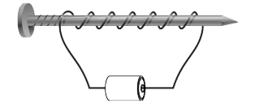
ب-بزيادة عدد لفات السلك .
ج-باستخدام سلك غير معزول حول المسمار.
د-باستخدام بطارية واحدة.
.............................................................................................................................................................................
صمم أخي دائرة كهربائية المبينة في الشكل الآتي.ما الذي يحتاج إليه أخي لإكمال الدائرة الكهربائية وإضاءة المصباح؟
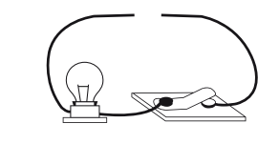
أ-مصباح كهربائي
ب- قضيب زجاجي
ج-سلك نحاسي
د-بطارية
................................................................................................................................................................................................................................
ما نوع الدوائر التالية :
دائرة التوالي
دائرة التوازي
.............................................................................................................................................................................
انتهت الأسئلة بالتوفيق أحبتي...... كل عام وأنتم بخير أ/ عبير الجناعي
المملكة العربية السعودية
وزارة التعليم
إدارة تعليم القويعية
مدرسة عنان الابتدائية

مراجعة مادة العلوم للصف السادس الابتدائي للفصل الدراسي الثالث 1444هـ
( أسئلة وأجوبة )

إعداد المعلم / عبدالله محمد القحطاني
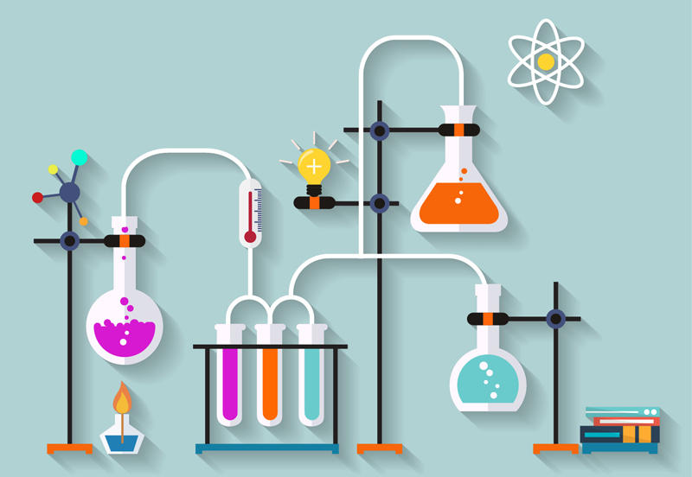
1-الخصائص الفيزيائية للمادة
1 – مقدار كتلة المادة في الجسم:
الكتلة | الوزن | الحجم
2 – قياس مقدار جذب الأرض للجسم:
الحجم | الكتلة | الوزن
3 – الحيز الذي يشغله الجسم يسمى:
الوزن | الحجم | الكتلة
4 – لها شكل محدد وتشغل حيزاً محدداً هي المادة:
الصلبة | السائلة | الغازية
5 – ليس لها شكل محدد وتأخذ شكل الحيز الذي توضع فيه:
الصلبة | الجامدة | السائلة
6 – ليس لها شكل محدد وتشغل أي حيز توضع فيه وتنتشر جزيئاتها في كل اتجاه:
السائلة | الغازية | الصلبة
7 – حركة دقائق المادة محدودة جداً وتهتز في مكانها هي في الحالة:
الصلبة | الغازية | السائلة
8 – جزيئاتها في حركة مستمرة وتنتشر في كل اتجاه هي المادة:
السائلة | الغازية | الصلبة
9 – الماء عندما يتجمد يصبح:
أقل كثافة | أكثر كثافة | لا تتغير كثافته
10 – هي الحالة الأقل تماسكاً وكثافةً بين حالات المادة:
الصلبة | السائلة | الغازية
11 – هي قياس مقدار الكتلة في حجم معين:
الوزن | الكثافة | الحجم
12 – وحدة قياس الكتلة:
جم/سم3 | جم | سم
13 – كثافة الماء 1جم/سم3 وكثافة الفولاذ 7.8جم/سم3 إذا رمينا قطعة من الفولاذ في الماء فإنها:
تذوب | تغوص | تطفو
14 – تطفو بالونات الهيليوم في الهواء لأن:
كثافة الهيليوم = كثافة الماء | كثافة الهيليوم أكبر من كثافة الماء | كثافة الهيليوم أقل من كثافة الماء
15 – صفات يمكن ملاحظتها دون أن تغير في طبيعة المادة وتميز المواد بعضها عن بعض هي:
الخصائص الفيزيائية | الخصائص الكيميائية | خصائص المواد
16 – أي مما يأتي ليس من الخصائص الفيزيائية للمادة:
القساوة | القابلية للاشتعال | درجة الغليان
17 – ما الخاصية التي تحدد إمكانية انغمار جسم صلب في سائل؟
اللون | الكتلة | الكثافة

2-الماء والمخاليط
18 – مادتان مختلفتان أو أكثر تختلطان مع بعضهما مع احتفاظ كل مادة بخواصها الأصلية هي:
المخلوط | العنصر | المركب
19 – مخلوط مكون من أجزاء ينفصل بعضها عن بعض مع مرور الوقت إذا ترك المخلوط ساكناً هو:
الغروي | المعلق | المتجانس
20 – مخلوط تكون فيه دقائق مادة مشتتة أو منتشرة خلال مادة أخرى مسببة منع مرور الضوء من خلاله هو:
المعلق | الساكن | الغروي
21 – الرمل والماء مثال على المخلوط:
المعلق | الغروي | المتجانس
22 – الدم مثال على المخلوط:
المتجانس | الغروي | المعلق
23 – مخلوط من مادة تذوب في مادة أخرى ، وتكون خصائص جميع أجزاءه متشابهة :
المعلق | الغروي | المحلول
24 – يتكون المحلول من :
المذيب والمذاب | مذاب فقط | مذيب فقط
25 – مخلوط مكون من فلز أو أكثر ممزوج مع مواد صلبة أخرى :
الملح والماء | السبيكة | السلطة
26 – تسمى أكبر كمية من المذاب يمكن إذابتها في كمية معينة من المحلول:
الذائبية | المذاب | المذيب
27 – من العوامل التي تؤثر في ذائبية بعض في محلول:
تبريد المحلول | ترك المحلول دون تحريك | تفتيت دقائق المذاب إلى دقائق أصغر
28 – يمكن فصل مخلوط برادة الحديد والرمل باستخدام:
الطفو | المغناطيسية | التبخر
29 – يمكن فصل المواد المختلفة الحجم عن بعضها باستخدام:
المنخل | التقطير | الطفو
30 – عملية تفصل فيها مكونات مخلوط بالتبخر والتكاثف هي:
الترشيح | النخل | التقطير
31 – مخلوط الملح والماء هو:
مخلوط متجانس | سبيكة | مخلوط غير متجانس

3-التغيرات الكيميائية
32 – قوة تجعل الذرات تترابط مع بعضها البعض:
التغير الكيميائي | الرابطة الكيميائية | الخصائص الكيميائية
33 – تغير ينتج عنه مواد جديدة لها خصائص كيميائية تختلف عن خصائص المواد الأصلية:
تغير فيزيائي | تغير حالة المادة | تغير كيميائي
34 – من العلامات التي قد تدل على حدوث التغير الكيميائي:
تصاعد الغازات | تغير في الشكل | التبخر
35 – من أمثلة التغير الكيميائي:
قطع الخشب | تجمد الماء | هضم الطعام
36 – المواد الموجودة قبل حدوث التغير الكيميائي تسمى:
المواد المتغيرة | المواد المتفاعلة | المواد الأولية
37 – المواد التي تنتج عن التغير الكيميائي تسمى:
المواد الناتجة | المواد النهائية | المواد المتكونة
38 – تستعمل الحروف والأرقام للدلالة على كميات المواد المتفاعلة والمواد الناتجة التي يعبر عنها التفاعل الكيميائي
المعادلة العلمية | المعادلة الفيزيائية | المعادلة الكيميائية
39 – في المعادلة الكيميائية الذي يظهر جهة ذيل السهم هي:
المواد المتفاعلة | المواد الناتجة | الطاقة
40 – المادة لا تفنى ولا تستحدث خلال التفاعل الكيميائي وإنما تتحول من شكل إلى آخر هو:
قانون حفظ الطاقة | قانون حفظ الكتلة | قانون التفاعل
41 – عندما يتحد عنصران أو مركبان لإنتاج مركب جديد يحدث:
تفاعل التحلل | تفاعل الإحلال | تفاعل الاتحاد
42 – عندما تتفكك مركبات معقدة إلى مواد أبسط منها يحدث:
تفاعل التحلل | تفاعل الاتحاد | تفاعل الإحلال
43 – عندما تتبادل العناصر أو الجزيئات أماكنها ويتكون مركب جديد يحدث:
تفاعل الاتحاد | تفاعل الإحلال | تفاعل التحلل
44 – يسبب زيادة سرعة التفاعل الكيميائي:
خفض درجة الحرارة | تقليل الضغط والتركيز | زيادة درجة الحرارة
45 – تفاعل يطلق طاقة ويستمر في إطلاق الطاقة من لحظة بدء التفاعل حتى يتوقف يسمى:
طارد للطاقة | ماص للطاقة | جاذب للطاقة
46 – تفاعل يحتاج إلى مصدر طاقة مستمر ليستمر التفاعل يسمى:
منتج للطاقة | ماص للطاقة | طارد للطاقة
47 – من أمثلة التفاعلات الماصة للحرارة:
احتراق الخشب | عملية البناء الضوئي | هضم الطعام
48 – أي مما يلي ليس تغيراً كيميائياً:
احتراق الخشب | فساد البيض وتصبح رائحته كريهة | اختلاط السكر بالماء
49 – مثال على تفاعل التحلل:
تكون ثاني أكسيد الكربون والماء من حمض الكربونيك | تجمد الماء وتكوين الجليد | تفاعل الحديد والأكسجين لتكوين أكسيد الحديد

4-الخصائص الكيميائية
50 – تصف طريقة تفاعل المادة مع مواد أخرى هي:
الخاصية الفيزيائية | الخاصية الكيميائية | الخاصية العلمية
51 – تقع في العمود الأول من يسار الجدول الدوري وهي عناصر لينة وتكون المركبات بسهولة بتفاعلها مع مواد أخرى ولا توجد منفردة في الطبيعة هي:
فلزات انتقالية | فلزات قلوية | فلزات قلوية أرضية
52 – تشكل مجموعة كبيرة من العناصر تقع في وسط الجدول الدوري ومعظمها قاسية وهي لامعة وتتفاعل ببطء مع المواد الأخرى هي:
الفلزات القلوية الأرضية | اللافلزات | الفلزات الانتقالية
53 – تشترك في خصائصها مع الفلزات واللافلزات وهي شبه موصلة للكهرباء وتدخل في صناعة رقائق الحاسوب والدوائر الكهربائية هي:
أشباه الفلزات | الفلزات | اللافلزات
54 – لها خصائص عكس خصائص الفلزات ويوجد معظمها عند درجة حرارة الغرفة في صورة غازات أو مواد صلبة هشة سهلة الانكسار ومعظمها لا توصل الحرارة والكهرباء هي:
الفلزات | أشباه الفلزات | اللافلزات
55 – عناصر من اللافلزات لا تتفاعل مع العناصر الأخرى في الظروف الطبيعية تسمى:
الهالوجينات | الغازات النبيلة | أشباه الفلزات
56 – مواد حارقة عند لمسها وتتفاعل مع الفلزات مكونةً غاز الهيدروجين وتحول ورقة تباع الشمس الزرقاء إلى حمراء هي:
الأحماض | القواعد | الكواشف
57 – طعمها مر وملمسها صابوني وهي تحول ورقة تباع الشمس الحمراء إلى زرقاء هي:
الكواشف | الأحماض | القواعد
58 – مواد يتغير لونها عند وجود الحمض أو القاعدة ومنها تباع الشمس وعصير الكرنب الأحمر هي:
المواد الحمضية | الكواشف | المواد القاعدية
59 – تستعمل في إنتاج البلاستيك والأنسجة ومن أمثلتها : الكبريتيك والنيتريك :
الأحماض | القواعد | الكواشف
60 – إذا كان طعم العصير حمضياً ، فماذا أتوقع أن تكون قيمة الرقم الهيدروجيني في العصير:
أكبر من 7 | 7 | أقل من 7
61 – مركب ناتج عن تفاعل حمض وقاعدة :
الستريك | الملح | هيدروكسيد الصوديوم
62 – أين تقع المواد المتعادلة مثل الماء المقطر على مقياس الرقم الهيدروجيني ؟
7 | صفر | 14

5-الحركة
63 – المكان الذي يوجد فيه الجسم ويمثل حركة الجسم :
الحركة | المكان | الموقع
64 – تغير في موقع الجسم بمرور الزمن :
الموقع | الحركة | المكان
65 – مجموعة أجسام تمكنني من قياس الحركة و تحديد الموقع بالنسبة إليها مثل : غرفة الصف والأجسام التي فيها:
الإطار المرجعي | السرعة | الاتجاه
66 – مقدار التغير في موقع الجسم (المسافة) مقسوماً على الزمن: المسافة/الزمن
الحركة | الموقع | السرعة
67 – تقيس سرعة الجسم واتجاه حركته :
السرعة | السرعة المتجهة | الحركة
68 – تبعد المدينة المنورة عن الرياض 800كم ما لسرعة اللازمة للوصل من المدينة إلى الرياض خلال 5ساعات:
160كم/س | 120كم/س | 80كم/س
69 – هو التغير في سرعة الجسم أو اتجاه حركته أو كليهما في وحدة الزمن هو:
السرعة | الحركة | التسارع
70 – تنطلق سيارة من السكون وتكسب كل ثانية واحدة سرعة مقدارها 5متر. كم تبلغ سرعتها بعد مرور 4 ثوان ؟
10م/ث | 20م/ث | 30م/ث
71 – وحدة السرعة هي:
م/ث | كم | م
72 – ماذا تحدد السرعة المتجهة ؟
السرعة والكتلة | السرعة والحجم | السرعة والاتجاه

6-القوى والحركة
73 – أي عملية دفع أو سحب يؤثر بها جسم في جسم آخر هي:
الحركة | القوة | الاتجاه
74 – وحدة قياس القوة هي :
النيوتن | الكيلوجرام | المتر
75 – أستطيع أن أجعل الطائرة ترتفع بسرعة أكبر في الهواء عندما :
أزيد من كتلتها | أزيد من مقاومتها للهواء | أزيد من قوة دفعها
76 – قوة تعيق حركة الأجسام وتنشأ بين سطحي حسمين متلامسين في أثناء حركة أحدهما بالنسبة إلى للآخر:
الجاذبية | الاحتكاك | المسافة
77 – استطيع زيادة قوة الاحتكاك بين طارات السيارة وطريق مغطى بالثلج وذلك عن طريق:
تخفيف وزن السيارة | تركيب سلاسل معدنية حول الإطارات | استعمال مكابح السيارة
78 – قوى تؤثر في الجسم دون أن تغير من حركته تسمى:
القوى المتزنة | القوى غير المتزنة | قوى السحب
79 – عندما تغير القوى المؤثرة في الجسم من حركته تسمى :
قوى متزنة | قوى غير متزنة | قوى متساوية
80 – الجسم الساكن يبقى ساكن والمتحرك يبقى متحرك بنفس السرعة والاتجاه في خط مستقيم ما لم تؤثر فيه قوة غير متزنة:
قانون نيوتن الثالث | قانون نيوتن الثاني | قانون نيوتن الأول
81 – إذا أثرت قوة غير متزنة في جسم فإنها تكسبه تسارعاً في اتجاهها ويزداد بزيادة القوة غير المتزنة
ق = ك x ت :
قانون نيوتن الثاني | قانون نيوتن الأول | قانون نيوتن الثالث
82 – يمكن زيادة تسارع سيارة سباق :
زيادة مقاومة الهواء | تقليل الاحتكاك | زيادة كتلة السيارة
83 – لكل قوة فعل قوة رد فعل مساوية لها في المقدار ومعاكسة لها في الاتجاه :
قانون نيوتن الأول | قانون نيوتن الثاني | قانون نيوتن الثالث
84 – يمكن ملاحظة أثر قانون نيوتن الثالث عند:
سفر المركبة في الفضاء | الجلوس على الكرسي | دفع العربة
85 – إذا زاد مقدار قوة غير متزنة تؤثر في جسم فإن الجسم:
يتسارع أكثر | يتسارع أقل | يبقى ساكناً
86 – وحدة قياس القوة هي:
م/ث | الجرام | نيوتن
7-الكهرباء
87 – هي حركة الإلكترونات :
التأريض | الكهرباء | المقاومة
88 – تراكم جسيمات مشحونة على سطوح الأجسام :
الكهرباء الساكنة | الدائرة الكهربائية | المقاومة الكهربائية
89 – يكون الجسم متعادلاً كهربائياً إذا كان :
عدد الإلكترونات أكثر | عدد البروتونات أكثر | عدد الإلكترونات = عدد البروتونات
90 – إذا قرب جسمان مختلفا الشحنة الكهربائية من بعضهما فإنهما :
يبتعدان عن بعض بسبب التنافر بين الشحنات | يلتصقان معاً بسبب التجاذب بين الشحنات | لا يحدث شيء
91 – يسمى سريان الكهرباء في موصل:
التيار الكهربائي | المقاومة الكهربائية | الأسلاك الكهربائية
92 – يمر التيار الكهربائي في مسار مغلق من الموصلات يسمى :
مصدر الجهد | المفتاح الكهربائي | الدائرة الكهربائية
93 – لا تنتقل الكهرباء بالطريقة نفسها في كل جزء من أجزاء الدائرة الكهربائية فهناك أجزاء من الدائرة الكهربائية تقاوم مرور الإلكترونات فيها تسمى :
البطارية الكهربائية | المقاومة الكهربائية | الدائرة الكهربائية
94 – يتغير شكل الطاقة في المصباح اليدوي من طاقة كيميائية إلى طاقة :
كهربائية ثم ضوئية وحرارية | حرارية ثم حركية | ضوئية ثم كهربائية
95 – تشبه المقاومة الكهربائية الاحتكاك في أن كلاهما:
يزيد من الحركة | يُكسب طاقة | يبطء الحركة
96 – في دائرة كهربائية متصلة على التوالي في كل مرة نضيف فيها مصباحاً فإن سطوع المصابيح الكهربائية المضيئة:
يزيد | يقل | لا يتأثر
97 – يسري التيار الكهربائي في الدائرة الموصولة على التوالي في:
مسار واحد | مسارين | عدة مسارات
98 – تختلف الدائرة الموصولة على التوازي عن الدائرة الموصولة على التوالي في أن التيار الكهربائي :
يسري في مسار واحد | يسري في أكثر من مسار واحد | لا يسري خلالها
99 – ما الذي يحمي المنازل من التيار الكهربائي الكبير ؟
المقابس | المقاومات | القواطع الكهربائية

8-المغناطيسية
100 – جسم له القدرة على جذب جسم آخر له خصائص مغناطيسية :
المغناطيس | الحديد | النحاس
101 – عند رش برادة الحديد فوق مغناطيس فإنها تشكل خطوطاً تمثل اتجاهات القوى المغناطيسية وهي تعبر عن :
المجال المغناطيسي | المجال الكهربائي | أقطاب المغناطيس
102 – تشبه الكرة الأرضية القضيب المغناطيسي في:
الشكل | لهما أقطاب جغرافية | لهما أقطاب مغناطيسية
103 – دائرة كهربائية تكون مجالاً مغناطيسياً وعندما يتوقف سريان التيار الكهربائي يتلاشى هذا المجال المغناطيسي هي :
المغناطيس الدائم | المغناطيس الكهربائي | المجال المغناطيسي
104 – يختلف المغناطيس الكهربائي عن المغناطيس الدائم في :
يمكن فتحه وإغلاقه وتغيير قوته | يجذب المغانط | له قطبان شمالي وجنوبي
105 – أداة تنتج تياراً كهربائياً من خلال دوران ملف فلزي بين قطبي مغناطيس :
المغناطيس الكهربائي | المحرك الكهربائي | المولد الكهربائي
106 – يعني رفع جسم باستخدام قوى التنافر المغناطيسية دون الملامسة :
الرفع الكهربائي | الرفع المغناطيسي | الرفع الهوائي
107 – يختلف الرفع المغناطيسي عن الطفو في أنه:
عملية صناعية | قوة رفع | عملية طبيعية
108 – أي مما يلي يعمل على زيادة قوة المغناطيس الكهربائي ؟
زيادة المقاومة | تقليل عدد الحلقات | زيادة التيار الكهربائي
109 – يحدث تحول في الطاقة في المحرك الكهربائي من :
إشعاعية إلى كهربائية | كهربائية إلى حركية | حرارية إلى ميكانيكية
110 – عند مرور التيار الكهربائي في شريط المصباح فإن الطاقة الكهربائية تتحول إلى :
طاقة ضوئية وحرارية | كهرباء ساخنة | طاقة شمسية

تمت وصلى الله وسلم على نبينا محمد
مع تمنياتي للجميع بالتوفيق

السؤال: لون الدائرة التي تمثل الاجابة الصحيحة فيما يلي

- الصفات التي يمكن ملاحظتها دون أن تغير في طبيعة المادة مثل الكثافة واللون هي
- خصائص فيزيائية
- يقاس الوزن بوحدة
- النيوتن
- تهتز جسيماتها في مكانها وليس لديها طاقة كافية لتبتعد عن أماكنها
- مادة صلبة
- تسمي المواد الموجودة قبل حدوث التفاعل الكيميائي بالمواد:
- المواد المتفاعلة.
- المواد التي تقاوم انتقال الحرارة والكهرباء خلالها تسمى
- العوازل
- يمكن ايجاد كثافة جسم باستخدام*
- الكتلة و الحجم
- خليط من مادة تذوب في مادة أخرى
- المحلول
- هي مخلوط مكون من فلز أو أكثر ممزوج مع مواد صلبة أخرى
- السبيكة
- اكبر كمية من المذاب يمكن اذابتها في كمية معينة من المحلول تسمى
- الذائبية
- جهاز يحول الطاقة الكهربائية إلى حركية
- المحرك الكهربائي
- هي تفاعلات كيميائية تحتاج إلى مصدر طاقة
- التفاعل الماص للطاقة
- مواد حارقة عند لمسها - طعمها لاذع
- الأحماض
- تغير في موقع الجسم بمرور الزمن
- الحركة
- تقيس سرعة الجسم واتجاه حركته
- السرعة المتجهة
- ماذا يسمى تباطؤ سرعة الاجسام المتحركة أو تزايدها؟
- تسارع
- مجموعة اجسام تمكنني من قياس الحركة و تحديد الموقع بالنسبة لها
- الاطار المرجعي
- هي القوة التي تغيير حركة الجسم
- القوى غير المتزنة
- هي ممانعة المادة لمرور التيار الكهربائي فيها
- المقاومة الكهربائية
- هي تراكم جسيمات مشحونة على سطوح الأجسام
- الكهرباء الساكنة
- دائرة كهربائية تكون مجالا مغناطيسي
- المغناطيس الكهربائي

السؤال: ضع الكلمات الموجودة في الجدول التالي في الفراغ المناسب

التيار الكهربائي | البوصلة | السرعة | المولد الكهربائي | الرابطة الكيميائية | المعلق | الجول | الموصلات | القوة | الاحتكاك
المولد الكهربائي يحول الطاقة الميكانيكية إلى طاقة كهربائية
الاحتكاك هو قوة تعيق حركة الأجسام و تنشأ بين سطحين متلامسين
المعلق مخلوط مكون من أجزاء تنفصل عن بعضها مع مرور الوقت
البوصلة أداة تشير فيها إبرة مغناطيسية إلى القطب الشماليِّ المغناطيسيِّ للأرض.
تقاس الطاقة الكهربائية بوحدة الجول
السرعة مقدار التغير في موقع الجسم خلال الزمن
الموصلات مواد تسمح بانتقال الكهرباء والحرارة فيها بسهولة
القوة عملية دفع أو سحب يؤثر بها جسم في جسم آخر
الرابطة الكيميائية قوة تجعل الذرات تترابط معا
التيار الكهربائي هو سريان الكهرباء في موصل

السؤال اذكر مثالا مناسبا لما يلي

مثل السكر مع الماء | - المخاليط المتجانسة
الرمل مع الماء | - المخاليط غير المتجانسة
البرونز يتكون من النحاس والقصدير | - السبيكة
الصلصات | - المعلق
الضباب | - الغروي
خبز العجين - هضم الطعام - قلي البيض - حرق الخشب | - التغير الكيميائي
مثل الصوديوم والبوتاسيوم | - فلزات قلوية
مثل الحديد والذهب | - فلزات انتقالية
البورون – السيلكون | - أشباه الفلزات
الأرجون – النيون | - الغازات النبيلة
الفلور – الكلور | - الهالوجينات
حمض الكبريتيك – حمض الستريك | - الأحماض
هيدروكسيد الصوديوم | - القواعد

السؤال: ضع علامة ✔ أما العبارة الصحيحة و علامة × أما العبارة الخاطئة

✔ | - تفاعل التعادل تفاعل يحدث عند خلط حمض مع قاعدة ينتج عنه ملح وماء
✔ | - يستعمل غاز الهيليوم في البالونات لأن كثافة الهيليوم أقل من كثافة الهواء.
✔ | - الكواشف مواد يتغير لونها عند وجود الحمض أو القاعدة.
✔ | - القواعد طعمها مر و ملمسها صابوني
✔ | - قوة الجذب بين الأجسام الكبيرة تكون كبيرة
✔ | - كلما زادت سرعة الجسم زادت مقاومة الهواء
✔ | - تعمل القوى المتزنة في اتجاهات متعاكسة
✔ | - الشحنات الكهربائية المختلفة الموجبة مع السالبة تتجاذب
✔ | - عندما يدلك جسمان معا تنتقل إلكترونات من احد الجسمين إلى الآخر وهذا ما يسبب الكهرباء الساكنة
✔ | - القواطع هي مفاتيح كهربائية تفصل التيار الكهربائي إذا كان كبير
✔ | - تقاس حركة الإلكترونات بالفولت
✔ | - تكون قوة المغناطيس أكبر ما تكون عند كل قطب
✔ | - الرفع المغناطيسي : يعني رفع جسم باستخدام قوى مغناطيسية دون ملامسته
✖ | - المادة التي لها شكل محدد و تشغل حيزا محددا هي الغاز
✖ | - نوع التفاعل الذي يحدث عندما يتفكك مركب معقد إلى مواد أبسط هو تفاعل اتحاد
✖ | - البناء الضوئي تفاعل طارد للطاقة
✖ | - التيتانيوم فلز قلوي وهو يقع يمين الجدول الدوري ويتفاعل بسرعة مع المواد الأخرى.
✖ | - النخل عملية تفصل فيها مكونات مخلوط بالتبخر والتكاثف
✖ | - القصور الذاتي قوة رفع ناتجة عن الاختلافات في الكثافات.
✖ | - القوى غير المتزنة هي القوى التي تؤثر في جسم دون ان تغير من حركته
✖ | - يقاس الاتجاه بوحدة المتر .
✖ | - تستعمل الأحماض القوية في صناعة البطاريات
✖ | - يسمى سريان الكهرباء في موصل بالمقاومة الكهربائية
✖ | - كلما زادت الكتلة قلت قوة الجذب
✖ | - يمكن أن يسري التيار الكهربائي في مسار مفتوح
✖ | - لا يمكن استخدام التيار الكهربائي لصنع مغناطيس

- لماذا يطفو الجليد على سطح الماء؟.
لأن كثافة الجليد أقل
- ما الذي يسبب زيادة سرعة التفاعل
ارتفاع الحرارة - زيادة التركيز - زيادة الضغط - زيادة سطح المواد المتفاعلة
مـا أنواع التفاعلات الكيميائية ؟
تفاعلات اتحاد : يحدث عندما ترتبط عناصر أو مركبات معا لتكوين مركبات جديدة
تفاعلات تحلل : يحدث عندما تتفكك مركبات كبيرة إلى مواد أصغر منها
تفاعلات إحلال : يحدث عندما يحل أحد العناصر أو الجزيئات محل آخر مكونا مركبا جديد اً
- مـا الفرق بين المواد المتفاعلة المواد الناتجة
المواد المتفاعلة مواد موجودة قبل حدوث التغير الكيميائي
المواد الناتجة مواد تنتج عن التغير الكيميائي
- كيف يمكن فصل مخلوط من الدبابيس والترا ب
يتم فصلهما بالترشيح عن طريق استخدام مرشح
- مـا الفرق بين التفاعل الماص للطاقة والتفاعل الطارد للطاقة ؟
التفاعلات الطاردة : تفاعلات تطلق طاقة ( اللحام ).
التفاعلات الماصة : تفاعلات تحتاج طاقة ( البناء الضوئي ) .
- ما الفرق بين المحلول المشبع وغير المشبع؟
المحلول المشبع لا يمكن أن يذاب فيه أي كمية إضافية من المذاب،
المحلول غير المشبع فيمکن أن يذاب فيه کميات أخرى من المذاب.
- بماذا يمتاز المغناطيس الكهربائي عن المغناطيس الدائم
المغناطيس الكهربائي يمكن فتحه و اغلاقه وتغيير قوته بزيادة التيار أو عدد الملفات
- متى يصبح الجسم متعادلا كهربائيا
إذا كان له العدد نفسه من البروتونات و الالكترونات
- لماذا توصل الحواسيب بمنظمات للتيار الكهربائي
لمنع حدوث التغير الفجائي في التيار الكهربائي
- مـا أنواع الدوائر الكهربائية ؟
- دوائر كهربائية على التوالي
- دوائر كهربائية على التوازي

انتهت الاسئلة مع تمنياتي لكم بالتوفيق والنجاح

